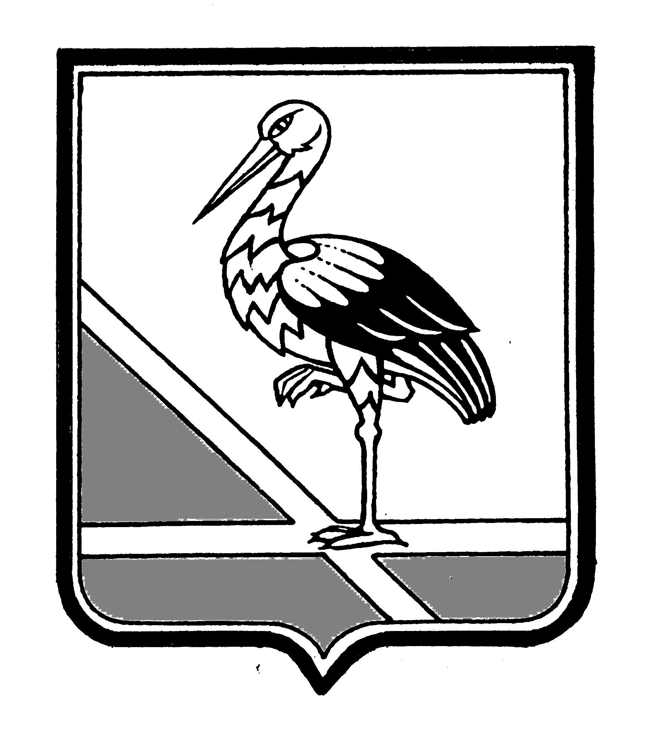 | Администрация Псковской области  Приёмная граждан
ПСКОВСКАЯ ОБЛАСТЬ | Администрация Псковской области  Приёмная граждан
АДМИНИСТРАЦИЯ | Администрация Псковской области  Приёмная граждан
ПУСТОШКИНСКОГО РАЙОНА | Администрация Псковской области  Приёмная граждан
182300, г.Пустошка, ул.Революции 39 | Администрация Псковской области  Приёмная граждан
Тел. / факс 2-19-91 | Администрация Псковской области  Приёмная граждан
______________№______________ | Администрация Псковской области  Приёмная граждан
На №_________от______________ | Администрация Псковской области  Приёмная граждан

ОТЧЕТ
о характере обращений граждан, поступивших в Администрацию Пустошкинского района в 1 квартале 2014 г.
Всего писем | 48
из них:
поступило из вышестоящих органов
коллективные | 6
повторные
взято на контроль
принято положительное решение | 45
По характеру вопросов:
жильё | 10
коммунальное хозяйство | 20
социальное обеспечение | 5
торговля
сельское хозяйство (землепользование) | 1
окружающая среда (лесопользование)
связь
транспорт и дороги | 1
труд и зарплата
законность и правопорядок
здравоохранение | 1
бытовое обслуживание
промышленность и строительство
воспитание и обучение
организационно-массовая работа
другие вопросы | 10
Принято на личном приёме
Всего | 26
в том числе:  Главой района | 18
заместителями Главы района | 8

Глава района Ю.В. Жуков

